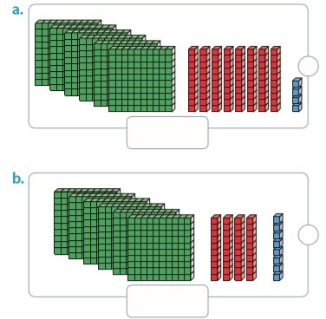
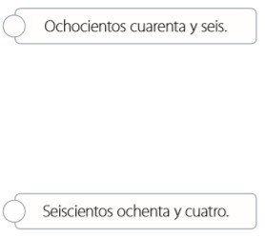
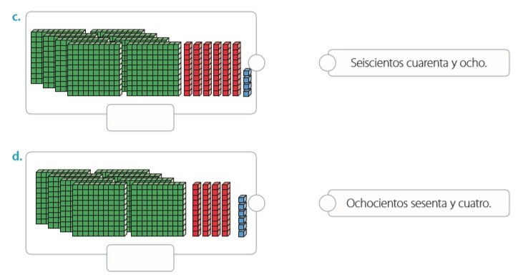
Leer ,Escribir y Representar números GUIA Nª1 Tercero Básico

Nombre: | Curso: | Fecha:
Objetivo:Leer números hasta el 1000 y representarlos en forma
concreta ,pictórica y simbólica.

Para leer y representar números se debe considerar la cantidad de cifras que tengan.
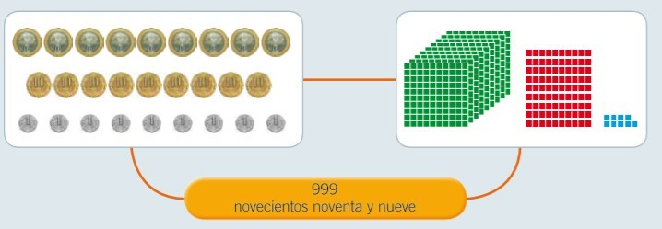
Utiliza monedas y bloques base 10 para representar los
números hasta la centena.
Lee atentamente las preguntas y luego responde .
1.-Escribe en cifras cada número representado con los bloques base 10,luego une con su escritura

2.-Pide a un adulto diez monedas de $100,10 monedas de $10 y 10 monedas de
$1.Representa con esas monedas los números anteriores. Ahora dibuja las monedas que utilizaste en cada uno.

Números | Representación pictórica
Ochocientos cuarenta y seis
Seiscientos ochenta y cuatro
Seiscientos cuarenta y ocho
Ochocientos sesenta y cuatro

3.-Encierra las monedas que corresponden al precio de cada producto. Luego escríbelo con palabras.
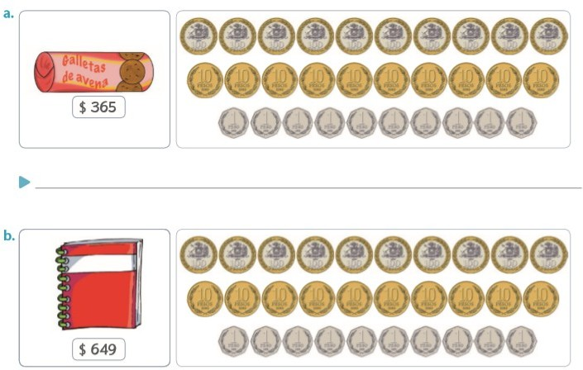

4.-Encierra en la siguiente sopa de letras 6 números que encuentres y luego escríbelos en cifras en los recuadros.

